以下全部討論僅限於n=2的情形
二元一次不等式的解：
設a,b,c是三個實數且a,b至少有一個為0
在座標平面上：L : ax+by+cz=0表示一直線
不在L上的點有兩部分,其一為：ax+by+c<0,另一為：ax+by+c<0
因此二元一次不等式ax+by+c<0或ax+by+c>0的解
就是L之每一側的所有點所形成,通常以圖解表示
圖解ax+by+c>0(或ax+by+c<0或 或 )
(1)代入法：
在直角座標平面上先做出L : ax+by+cz=0(以虛線表示)
任取(0，0)，(1，0)或(0，1)中任一點代入ax+by+c,(通常以(0,0)代入)
若 之解為平面上L含(0,0)之部分，
若 則ax+by+c>0的解為平面上L不含(0,0)之部分。
(2)左右上下法：
先做出L：ax+by+c=0
( 或 時,L以實線表示)
(a)a>0：ax+by+c>0之解為L之右側
ax+by+c<0之解為L之左側
(b)a<0：ax+by+c>0之解為L之左側
ax+by+c<0之解為L之右側
(c)b>0：ax+by+c>0之解為L之上側
ax+by+c<0之解為L之下側
(d)b<0：ax+by+c>0之解為L之下側
ax+by+c<0之解為L之上側

例  十三 |  | 在座標平面上畫出2x-3y+6≧0k的圖形
解： |  | 有等號，L畫實線  法一：  (0,0)代入2x-3y+6=6>0  在圖中含(0,0)之部分即為所求  法二：  x的係數2為正，故L之左側為所求  法三：  y的係數-3為負，故L之下側為所求 | 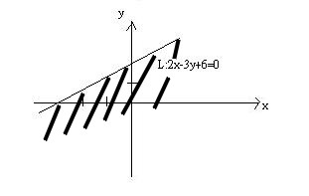
隨堂練習 |  | (1) 在坐標平面上畫出(x+y-3)‧(x-2y-2) ≦0的圖形  (2) 在坐標平面上畫出 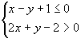的圖形
解： |  | (1)  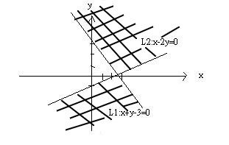  (2)  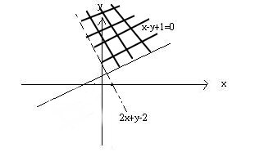
 | 解線性規劃的步驟：
1.列出二元一次不等式組
2.畫出可紓解區域：標示出所有邊界及頂點座標
3.列出目標函數
4.找出可紓解區域得頂點帶入目標函數得出最佳得解
例：實數x,y滿足x≧0,y≧0, 2x+3y-12≦0,x+y≧0，求出
(1)x+2y+1的最大值，最小值
(2)x²+y²+2的最大值，最小值
(3)xy的最大值，最小值
(4)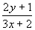 的最大值，最小值
 | 解：  (1)x+2y+1於x=0,y=4代入得最大值9  x=1,y=0代入得最小值2  (2)x²+y²代表可行解區域中  任一點到原點距離的平方  最大值(距離原點最遠之D)  故x=6，y=0代入x²+y²+2的最大值=38  最小值是原點O到L2:x+y-1=0  之距離為最小  故x²+y²+2之最小值= 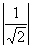²+2=  (3)令xy=k,的圖形表一等軸雙曲線  或兩直線(x軸和y軸  故最小值=0，  而最大值之x,y值落在L1:2x+3y-12=0  y=1/3(12 – 2x)代入  xy=1/3x(12-2x)，0≦x≦6  xy= - 2/3(x² – 6x)= - 2/3(x-3) ² + 6  取x=3,y=2時，xy有最大值6  故xy之最小值為0，而最大值是6 |  |  | 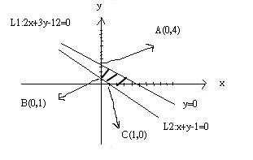
 |  |  |  | (4)令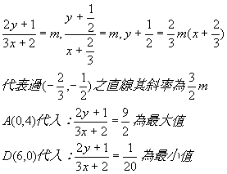
 | 隨堂練習：
實數x,y滿足x≧0,y≧0, 3x+y≦3,2x+3y≧6，求出
(1)x-y的最大值
(2)(x+1)²+(y+2)²的最小值
(3)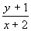 的最大值
(4)xy的最大值
 | 解：(1)1 (2)5 (3)3/2 (4)3/4
 | 隨堂練習：
 | 設f(x)=ax+b，a，b屬於R，若0<f(1)<4，1<f(2)<6，求f(3)的範圍
 | 由已知 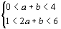  畫出可行解區域（不含邊界）  （表一平行四邊行的內部）  代入f(3)分別得2，12，8及-2  故-2<f(3)<12 |  |  | 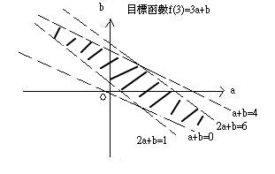

例  十四 | 營養午餐的主時有A,B兩種食物，已知  食物A每100功課含有蛋白質80單位，鐵質30單位，碳水化合物20單位，  食物B每100功課含蛋白質40單位，鐵質50單位，碳水化合物60單位，  若食物A每100公克要50元，食物B每100公克要40元，  現在希望營養午餐的主食  最少含有蛋白質15單位，鐵質12單位，碳水化合物20單位，  請問使用A,B兩種食物各幾功課合成的營養午餐主食才能使費用最低？
解： | 設使用x公克的食物A , y公克的食物B  則 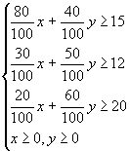  即 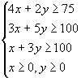  而營養午餐主食費用為一目標函數K  可行解區域的頂點為  (100,0)(5/2,65/2),(0,75/2)逐一代入K  當x=0,y=75/2時，K=15為最小  故營養午餐的主食取食物B 37.5公克，就合於營養所需且為最省錢，每客只需花費15元成本 | 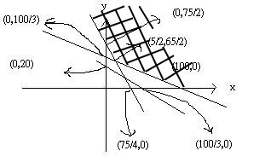
隨堂練習 | 某肥料公司有A,B兩工廠生產同一種產品，  A廠每月最多可生產120公噸，B廠每月最多可生產160公噸，  公司希望每月至少需生產200公噸，  但A廠每生產1公噸的產品就會產生10公斤的廢氣，  而B廠每生產1公噸的產品就會產生15公斤的廢氣，  為減少空間污染且符合公司需求，  問A,B兩廠每月各生產多少產品？
解： | A廠生產120公噸，B廠生產80公噸
隨堂練習 | 某農夫有80公畝土地，想種植小麥和玉米，  一般的經驗每公畝的小麥可獲50000元利益，  每公畝的玉米，可獲45000元的收益，  但是每公畝的小麥需要12小時的農耕，每公畝的玉米則要10小時，  假設他有900小時的工作時間，且決定今年至少要種24公畝的小麥，  則他應該如何耕種收益才會最多？
解： | 小麥50公畝，玉米30公畝，收益3850000元為最多
隨堂練習 | 工廠生產A,B兩種產品，每年總產能達到20000公斤，  生產A產品的成本為每公斤10元，B產品的成本為每公斤5元，  今年工廠可投入生產的資金為150000元，  若A產品的竟利用每公斤30元，B產品的淨利每公斤20元，  問A,B的產量如何分配才能有最大利潤
解： | A、B各一萬公斤

